Van: 18 november 2019
Naam
Straat Huisnummer
Postcode Plaatsnaam
Aan:
Burgemeester en wethouders van Almere
t.a.v. de Afdeling Vergunningen, Toezicht & Handhaving
Postbus 200
1300 AE Almere
Onderwerp:
Zienswijze ontwerp Beleidsregel slagschaduw Oosterwold
Geachte Burgemeester en wethouders,
Onlangs is ter inzage gelegd de ontwerp Beleidsregel slagschaduw Oosterwold. In de algemene toelichting staat het volgende:
‘De bedoeling is de mogelijkheden te verruimen om beide ontwikkelingen doorgang te laten vinden, terwijl een goed tot aanvaardbaar woon- en leefklimaat wordt gewaarborgd.’

Geen verruiming
Hierin is vooral het verruimen van de mogelijkheden van belang. Bij nauwkeurig bestuderen van de ontwerp beleidsregel blijkt namelijk dat de mogelijkheden in ieder geval voor de woningbouw in Oosterwold Fase 1 niet verruimd worden, in tegendeel zelfs. De ontwerp beleidsregel heeft tot gevolg dat, ten opzichte van de huidige interpretatie en bestaande afhandeling van bestaande regelgeving, de mogelijkheden om zonder maatregelen te bouwen ernstig beperkt worden.

Interpretatie wetenschappelijk onderzoek
Die beperking wordt gebaseerd op de Duitse grenswaarde waarvan beweerd wordt dat die weer gebaseerd is op Duits onderzoek, te weten: Pohl, J., Faul, F., Mausfeld,R., Belästigung durch periodischen Schattenwurf von Windenergieanlagen, Feldstudie, Institut für Psychologie der Christian-Albrechts-Universität, Kiel, juli 1999.
Bij nalezing van dat onderzoek blijkt het omgekeerde: het onderzoek is gebaseerd op een al voor het onderzoek ingestelde grenswaarde, van 30 uur per jaar astronomisch max, en concludeert alleen maar dat die grenswaarde inderdaad afdoende bescherming biedt. De hoofdconclusie van het onderzoek is echter dat vanaf een werkelijke slagschaduwduur van 15 uur per jaar de waargenomen hinder significant begint toe te nemen.
Er valt nog wel wat meer af te dingen op deze wetenschappelijke onderbouwing, onder ander dat de onderzochte groep bestaat uit 212 personen, dat deze personen al woonden in het gebied op het moment dat de molens gebouwd werden en dat het hier gaat om aanzienlijk kleinere molens dan die in Windpark Zeewolde van invloed zijn op Oosterwold fase 1.
Maar ervan uitgaande dat de conclusie van een bovengrens van 15 uur verwacht per jaar correct is zie ik nog geen reden om in dit gebied een grens te stellen van 30 uur astronomisch max per jaar, aangezien zelfs bij een vaststelling van een grens van 50 uur per jaar nog geen enkele plek in het gebied aan te wijzen is waar de verwachte slagschaduwduur de 15 uur per jaar gaat overschrijden.

Benadeling initiatiefnemers

Onterecht maatregelen treffen
Het gebied dat binnen Oosterwold fase 1 beslagen wordt door de slagschaduwcontour van 30 uur astronomisch max is 843 ha. Voor 15 uur verwacht is dat 440 ha en dus 403 ha kleiner. Als we uitgaan van een gemiddelde oppervlakte van een kavel in Oosterwold van 0,2 ha (2000 m2) dan zullen onder dit beleid dus potentieel 220/0,2 = 2015 woningen volledig onterecht maatregelen moeten treffen. Ook als we de contour van 50 uur volgen (688 ha) zullen nog steeds volgens die berekening 1240 initiatieven onterecht maatregelen moeten treffen maar bij deze grenswaarde weten we in ieder geval zeker dat niemand onterecht geen maatregelen hoeft te treffen. Zo is bij die contour ook een goed tot aanvaardbaar woon- en leefklimaat wordt gewaarborgd.

Onterecht onderzoeksplicht
Verder worden onder de ontwerp beleidsregel op basis van diezelfde berekening ongeveer 170 initiatieven extra een onderzoeksplicht opgelegd die niet nodig is. Wanneer de norm voor het nemen van maatregelen wordt verschoven kan de norm voor het doen van onderzoek opgeschoven worden naar 45 uur astronomisch max per jaar waarbij ten opzichte van het huidige beleid dan 525 initiatieven minder een onderzoek hoeven in te stellen. Ik ben 1 van de benadeelde initiatiefnemers omdat mijn initiatief ligt binnen de 25 uur contour maar buiten de 45 uur contour.
Samenvattend:
De in het ontwerp opgenomen norm van 30 uur astronomisch max is te ruim gekozen en benadeeld potentieel 2015 initiatiefnemers ten opzichte van het bestaande beleid dat door de gemeente gevoerd wordt.
Ik stel voor om die norm te verruimen naar 50 uur astronomisch max. En dan, daarin meegaande, de grens voor het doen van onderzoek op 45 uur astronomisch max (in plaats van de in het ontwerp gehanteerde 25 uur).

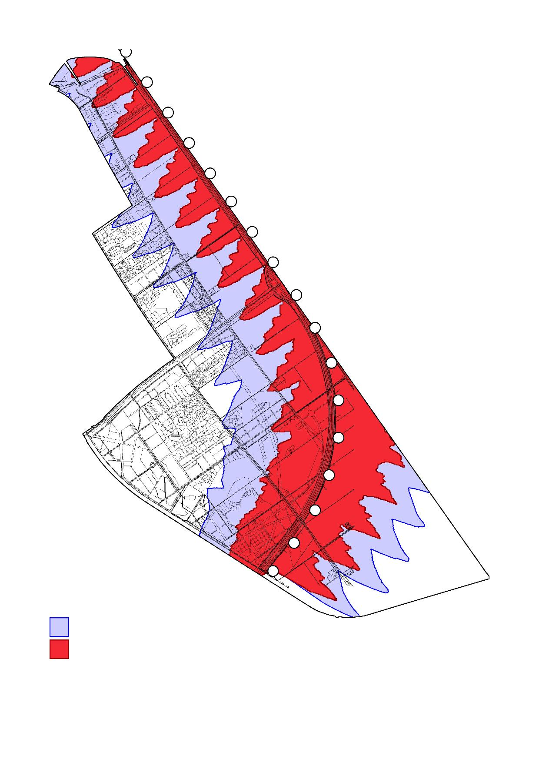
Huidig beleid
Contour (zware) maatregelen ( meer dan 17 dagen per jaar
meer dan 20 min gemiddeld verwacht per dag) 400 ha
Contour onderzoeksplicht (5 uur 40 min gemiddeld verwacht per jaar) 869 ha

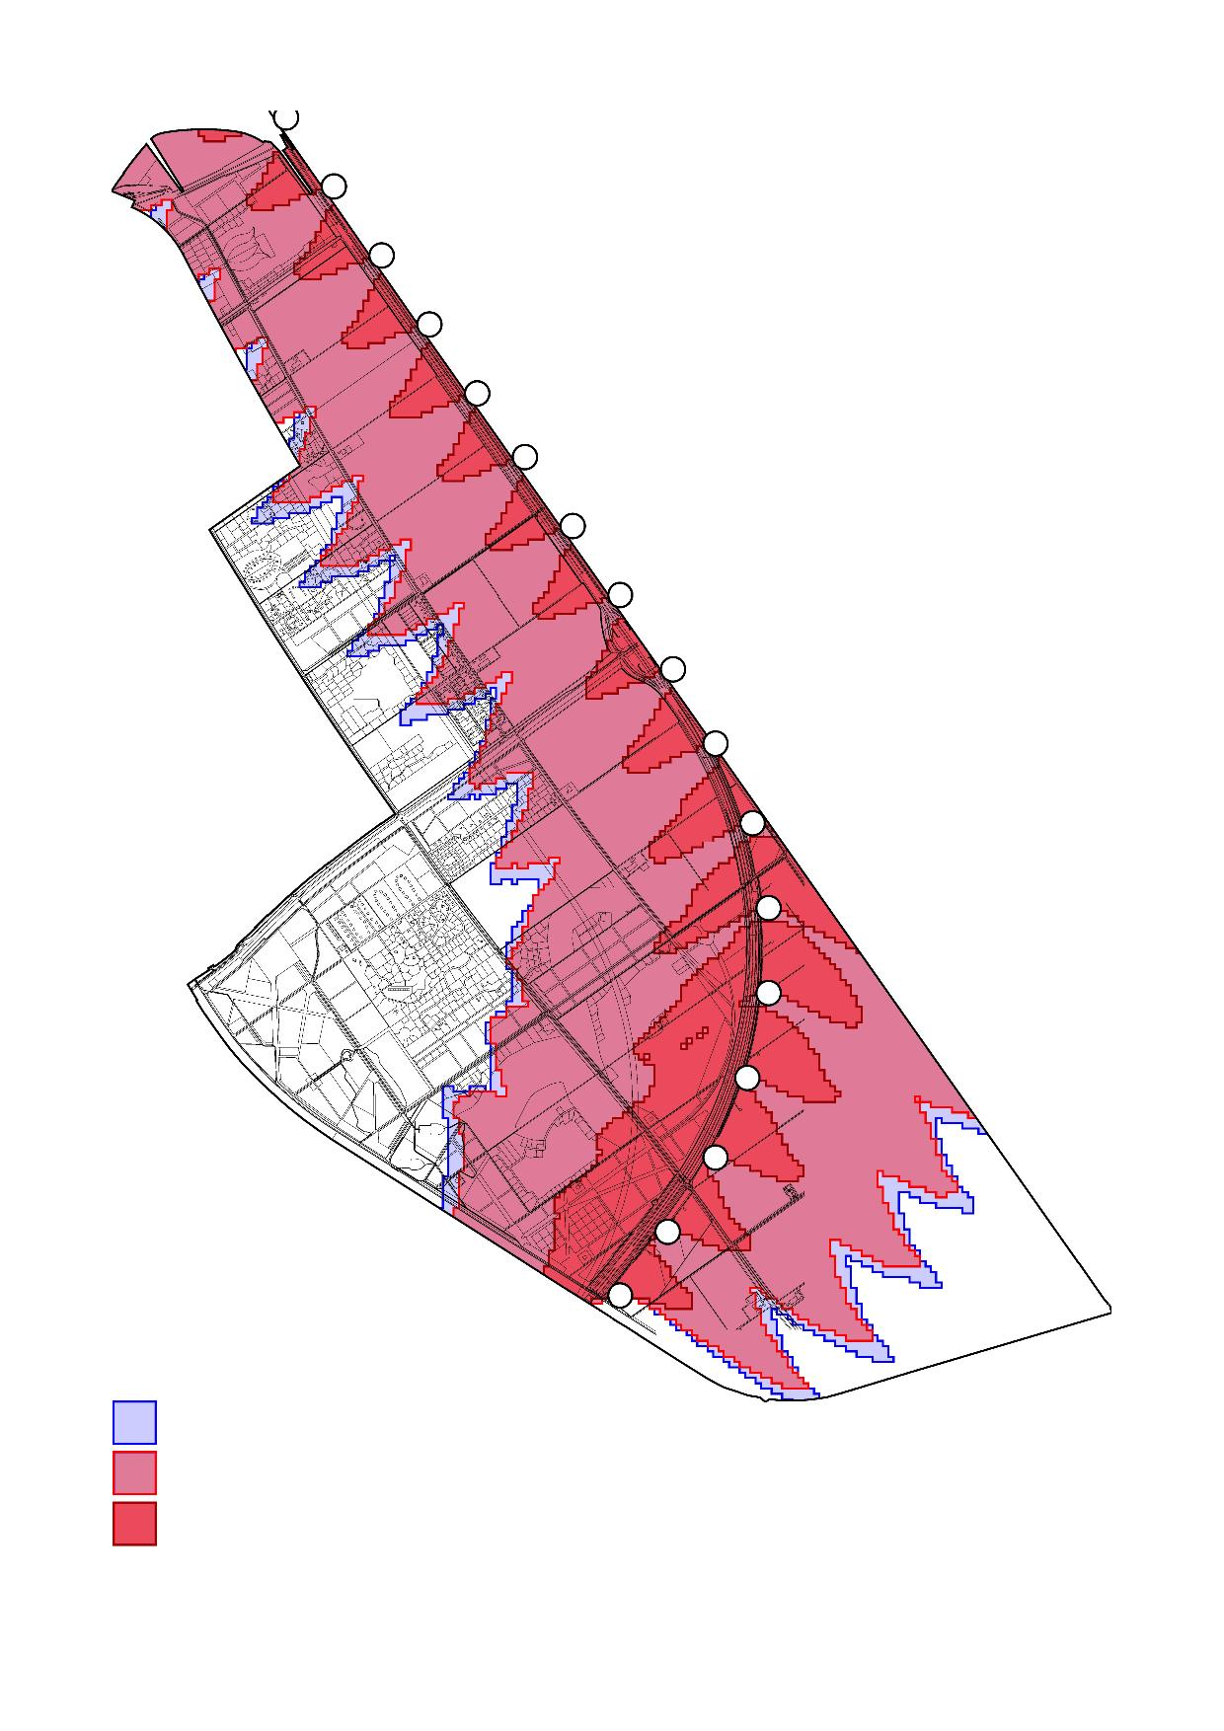
Ontwerp beleidsregel
Contour (zware) maatregelen (150 uur astronomisch max per jaar) 216 ha
Contour (lichte) maatregelen (30 uur astronomisch max per jaar) 843ha
Contour onderzoeksplicht (25 uur astronomisch max per jaar) 903 ha

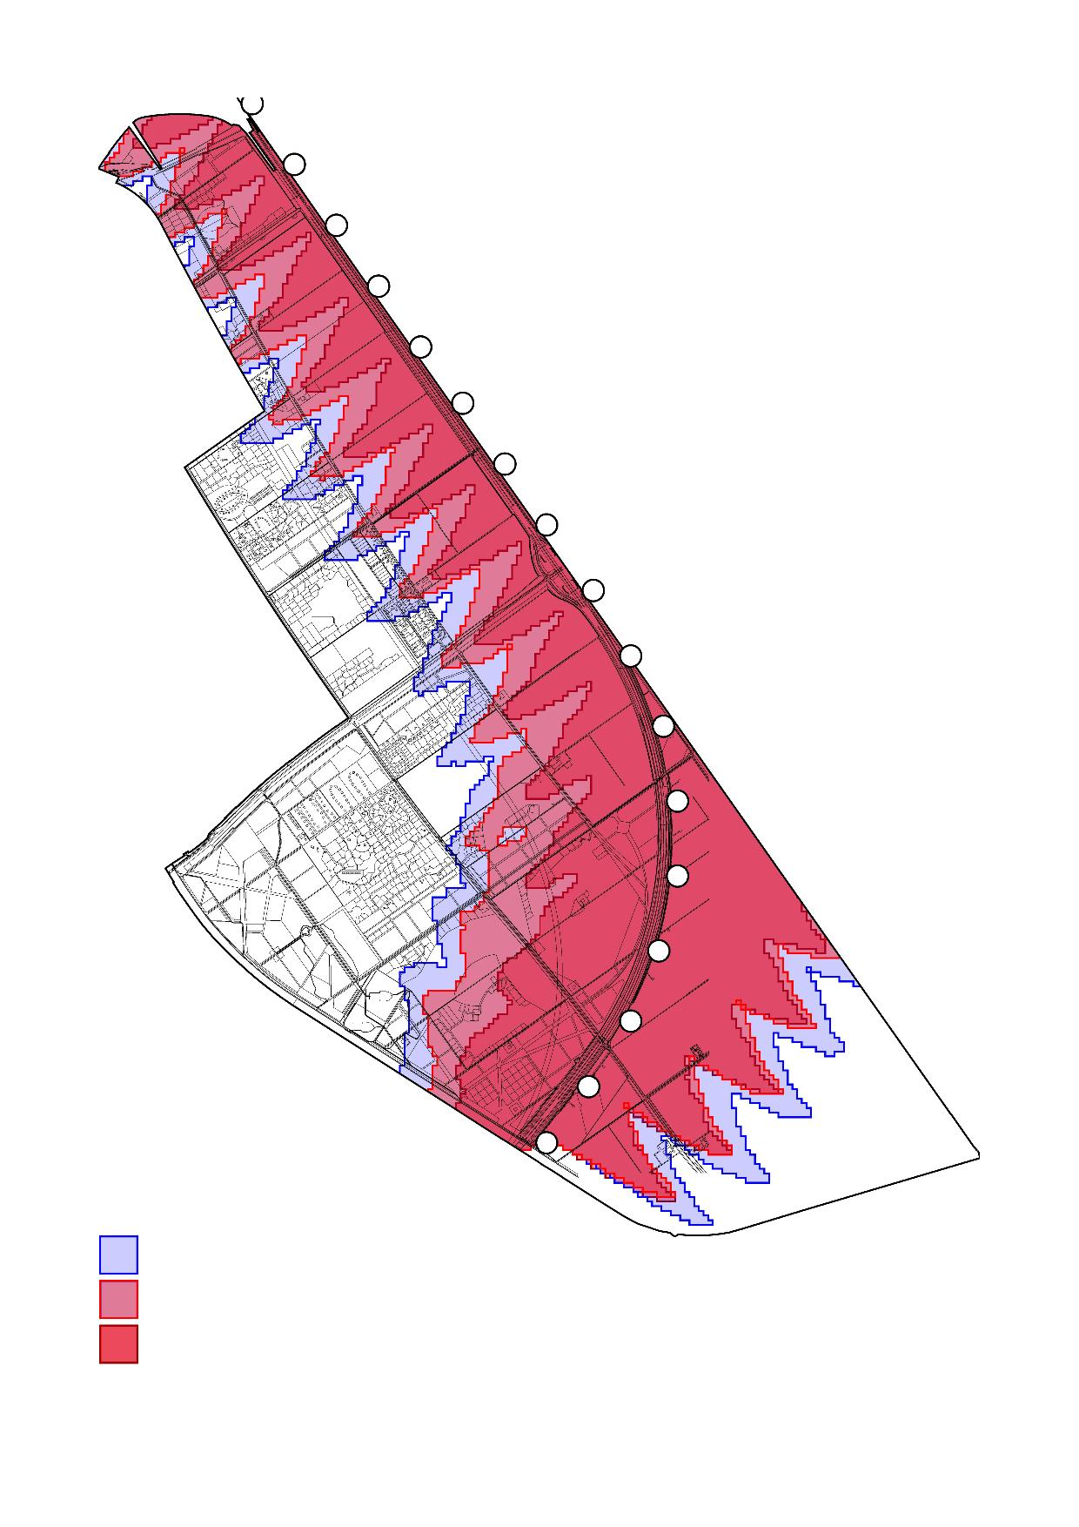
Vergelijking onderzoek
met ontwerp beleidsregel
Contour 15 uur gemiddeld verwacht per jaar 440 ha
Contour 50 uur astronomisch max per jaar 688 ha
Contour (lichte) maatregelen (30 uur astronomisch max per jaar) 843ha

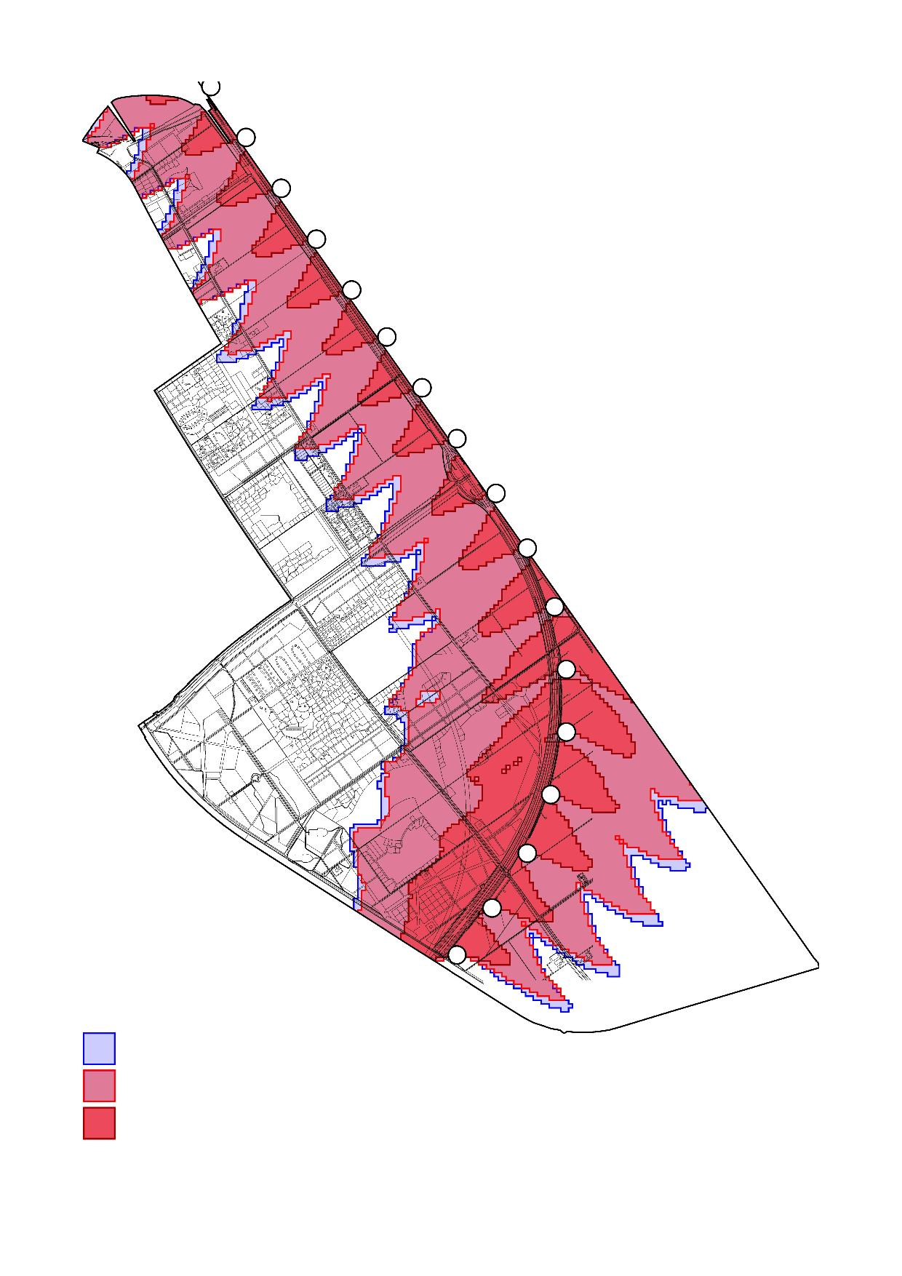
Voorstel aanpassing beleidsregel
Contour (lichte) maatregelen (50 uur astronomisch max per jaar) 688 ha
Contour onderzoeksplicht (45 uur astronomisch max per jaar) 738 ha
Contour (zware) maatregelen (150 uur astronomisch max per jaar) 216 ha

Opmerkingen
Alle berekende contouren zijn gemaakt door ‘Ing. Jan Kooy – Slagschaduwonderzoek Oosterwold en omstreken’ in dezelfde softwarepakketten als waar de slagschaduwonderzoeken in gedaan worden.
Voor de berekening van de oppervlakten van de contouren is het gedeelte ten oosten van de A27 buiten beschouwing gelaten omdat dat gedeelte binnen het bestemmingsplan niet de gebiedsaanduiding ‘overige zone – ontwikkelregels’ heeft.
Voor het berekenen van de grootste contour astronomisch max is het gedeelte ten oosten van de A27 wel in overweging genomen. Als dat niet zou gebeuren zou zelfs een norm van 80 uur astronomisch max per jaar nog binnen de 15 uur gemiddeld verwacht per jaar vallen.

